**МАИ**

**Лабораторная работа №11**

 Вычисление суммы функционального ряда с одной переменной

Вариант №14

Факультет робототехнических и интеллектуальных систем

Кафедра «Системы приводов летательных аппаратов»

**Выполнил:**

Студент группы М7О-114БВ-24

Фельдман Лев Борисович

**Проверил:**Доцент Кафедры 702 Козлова Н.М.

Ассистент Кафедры 702 Милославский Я.Г.

Москва 2025

**Цель: знакомство с основными принципами вычисления сумм функциональных рядов с помощью структур повторения и рекурсивных функций**

**Задания 1.**

**Разработать скрипт-файл для вычисления суммы ряда с помощью структуры for end. Входными данными являются значение x из области сходимости ряда и количество повторов (n). После вычисления суммы в командное окно вывести следующие данные: x, число итераций (повторов), сумму ряда и "точное" значение при n = inf, которое рассчитывается по точной формуле. В графическом окне в одной координатной плоскости построить графики суммы ряда и членов ряда (ak) в зависимости от номера повтора или номера члена ряда (k). Отобразить легенду и в заголовке плоскости привести формулу суммы ряда и полученное значение наряду со значением переменной x.**

%% task1_for.m

% Очистка переменных и окон

clear; clc; close all;

% Ввод исходных данных

x = input('Введите значение x из [0,1]: ');

n = input('Введите число итераций: ');

% Инициализация суммирования

S = 0;

S_k = zeros(n,1); % для хранения промежуточных сумм

a = zeros(n,1); % для хранения членов ряда

for k = 0:n-1

a(k+1) = x^(2*k)/4^(k+1);

S = S + a(k+1);

S_k(k+1) = S;

end

% Вычисление точного значения суммы (при n = inf)

S_exact = 1/(4-x^2);

% Вывод результатов в командное окно

fprintf('x = %.4f\n', x);

fprintf('Число итераций = %d\n', n);

fprintf('Вычисленная сумма ряда = %.6f\n', S);

fprintf('Точное значение суммы = %.6f\n', S_exact);

% Построение графиков

figure;

hold on;

plot(0:n-1, S_k, 'b-o', 'LineWidth',1.5, 'DisplayName','Сумма ряда S_k');

plot(0:n-1, a, 'r-s', 'LineWidth',1.5, 'DisplayName','Члены ряда a_k');

xlabel('Номер итерации k');

ylabel('Значение');

legend('Location','best');

title(sprintf('Ряд: 1/(4-x^2)=1/4 + x^2/16 + ...; x=%.2f; S = %.6f', x, S));

grid on;

>> Введите значение x из [0,1]: 0.5

>> Введите число итераций: 5

>> x = 0.5000

>> Число итераций = 5

>> Вычисленная сумма ряда = 0.266666>>

>> Точное значение суммы = 0.266667

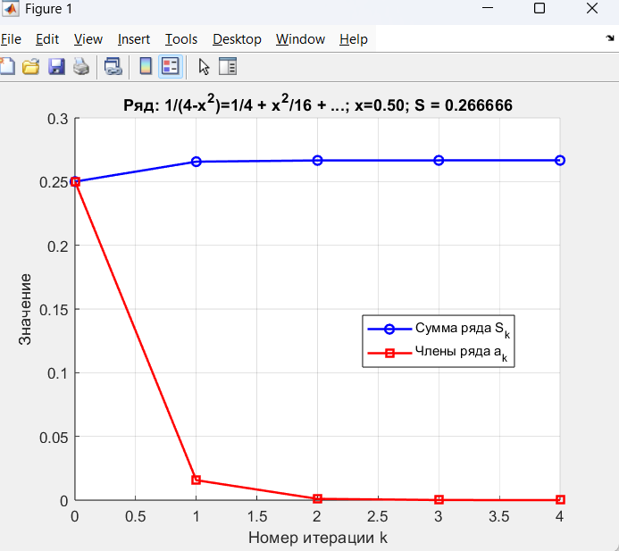

**Задание 2.**

**а) Разработать функцию, позволяющую вычислить сумму ряда на основе цикла while end. Функция должна принимать три аргумента - значение х, допустимая погрешность tol, максимальное число итераций k_max - и возвращать два значения - вычисленная сумма и количество итераций. Второй и третий входные аргументы являются дополнительными. По умолчанию tol = 1e-4, k_max = 50.**

**При выполнении задания найти коэффициент, связывающий ak член ряда с ak+1, и реализовать его вычисление в виде отдельной локальной функции, вызываемой внутри цикла while end;**

function [S, k] = sum_series_while(x, tol, k_max)

% sum_series_while вычисляет сумму ряда a_k = x^(2k)/4^(k+1)

% с использованием цикла while.

%

% Входные параметры:

% x - значение переменной (из области сходимости)

% tol - допустимая погрешность (по умолчанию 1e-4)

% k_max- максимальное число итераций (по умолчанию 50)

%

% Выходные параметры:

% S - вычисленная сумма ряда

% k - число итераций, произведённых в цикле

if nargin < 2, tol = 1e-4; end

if nargin < 3, k_max = 50; end

S = 0;

k = 0;

a = term(x, 0); % первый член

while (abs(a) > tol) && (k < k_max)

S = S + a;

k = k + 1;

% вычисляем следующий член с помощью локальной функции, которая вычисляет коэффициент перехода

coeff = calc_coeff(x, k-1);

a = a * coeff;

end

% Локальная функция для вычисления коэффициента, связывающего a_k и a_{k+1}

function c = calc_coeff(x_local, k_local)

% Для a_k = x^(2k)/4^(k+1) получаем:

% a_{k+1}/a_k = x^2/4.

c = x_local^2/4;

end

% Локальная функция для вычисления a_k

function ak = term(x_local, k_val)

ak = x_local^(2*k_val)/4^(k_val+1);

end

end

**>> sum_series_while(0.5)**

**>> ans =**

**8.2173e+67**

**б) Написать скрипт-файл, в котором:**

**- выполняется вызов функции из пункта (а) с одним входным и одним выходным аргументами и осуществляется построение в командном окне таблицы, содержащей одиннадцать значений переменной x и соответствующих им значений сумм;**

**- выполняется вызов функции из пункта (а) с двумя или тремя входными аргументами и происходит построение в графическом окне графика изменения точности вычисления в зависимости от числа итераций для случайного значения x из построенной таблицы;**

%% task2_script.m

clear; clc; close all;

% Часть 1. Построение таблицы для 11 значений x от 0 до 1.

x_vals = linspace(0,1,11);

S_vals = zeros(size(x_vals));

fprintf(' x S(x)\n');

fprintf('---------------------\n');

for i = 1:length(x_vals)

% Вызываем функцию с одним входным (т.е. используются значения по умолчанию для tol и k_max)

[S_i, ~] = sum_series_while(x_vals(i));

S_vals(i) = S_i;

fprintf('%6.3f %10.6f\n', x_vals(i), S_i);

end

% Часть 2. Построение графика зависимости погрешности от числа итераций.

% Выберем случайное x из таблицы (исключим 0, чтобы не было тривиального случая)

nonzero_idx = find(x_vals > 0);

rand_idx = nonzero_idx(randi(length(nonzero_idx)));

x_rand = x_vals(rand_idx);

% Для данного x сохраняем погрешность (разница между текущей суммой и точным значением)

tol = 1e-8; % можно задать малую точность для анализа

k_max = 50;

S_current = 0;

errors = [];

iters = [];

exact_val = 1/(4 - x_rand^2);

a = x_rand^(0)/4^(1); % первый член, равен 1/4

k = 0;

while (k < k_max)

S_current = S_current + a;

err = abs(S_current - exact_val);

errors(end+1) = err;

iters(end+1) = k;

% Используем локальную функцию для вычисления коэффициента (аналогично предыдущей функции)

coeff = local_calc_coeff(x_rand);

a = a * coeff;

k = k + 1;

end

% Построение графика зависимости погрешности от числа итераций

figure;

semilogy(iters, errors, 'b-o','LineWidth',1.5);

xlabel('Номер итерации');

ylabel('Абсолютная погрешность');

title(sprintf('Погрешность вычисления суммы ряда для x = %.3f', x_rand));

grid on;

% Локальная функция для расчета коэффициента перехода

function c = local_calc_coeff(x_val)

c = x_val^2/4;

end

>> x S(x)

---------------------

0.000 0.250000

0.100 0.250625

0.200 0.252500

0.300 0.255752

0.400 0.260400

0.500 0.266602

0.600 0.274707

0.700 0.284836

0.800 0.297588

0.900 0.313373

1.000 0.333252

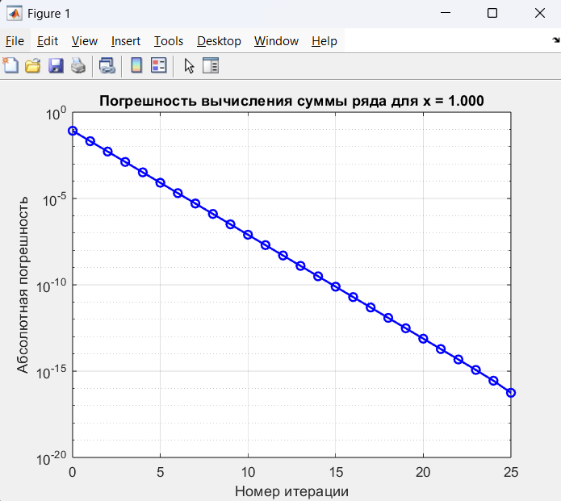

**3. Создать рекурсивную функцию для вычисления суммы ряда. Рассмотреть два варианта с вложенной и локальной функциями. Отобразить рекурсивный процесс в виде рисунка в отчёте.**

**Вариант 1. С использованием вложенной функции**

function S = sum_series_recursive_nested(x, tol)

% Рекурсивное вычисление суммы ряда с использованием вложенной функции.

% Входные параметры:

% x - значение переменной

% tol - допустимая погрешность (опционально, по умолчанию 1e-4)

if nargin < 2, tol = 1e-4; end

% Начинаем рекурсию с k = 0 и первым членом a0 = 1/4

[S, ~] = rec_sum(0, x^(0)/4^(1));

function [S_local, a_local] = rec_sum(k, a_k)

% Точное значение вклада, если |a_k| меньше tol, прекращаем рекурсию

if abs(a_k) < tol

S_local = a_k;

else

% Вычисляем следующий член ряда через коэффициент перехода: a_{k+1} = a_k*(x^2/4)

coeff = x^2/4;

a_next = a_k * coeff;

[S_next, ~] = rec_sum(k+1, a_next);

S_local = a_k + S_next;

end

end

end

%% Пример вызова рекурсивной функции с вложенной функцией

x = 0.5; % значение x

tol = 1e-4; % допустимая погрешность

S_nested = sum_series_recursive_nested(x, tol);

fprintf('Рекурсивная сумма (вложенная функция) для x = %.2f: %.6f\n', x, S_nested);

>> Рекурсивная сумма (вложенная функция) для x = 0.50: 0.266663

**Вариант 2. С использованием локальной функции (отдельного файла)**

function S = sum_series_recursive_local(x, tol)

% Рекурсивное вычисление суммы ряда с использованием локальной функции

if nargin < 2, tol = 1e-4; end

S = rec_sum(0, x^(0)/4^(1), x, tol);

end

function S = rec_sum(k, a_k, x, tol)

if abs(a_k) < tol

S = a_k;

else

coeff = calc_coeff(x);

a_next = a_k * coeff;

S = a_k + rec_sum(k+1, a_next, x, tol);

end

end

function c = calc_coeff(x)

c = x^2/4;

end

%% Пример вызова рекурсивной функции с вложенной функцией

x = 0.5; % значение x

tol = 1e-4; % допустимая погрешность

S_nested = sum_series_recursive_local(x, tol);

fprintf('Рекурсивная сумма (вложенная функция) для x = %.2f: %.6f\n', x, S_nested);

>> Рекурсивная сумма (вложенная функция) для x = 0.50: 0.266663

**Задание 4**

**Сделать вывод о достоинствах и недостатках итеративного и рекурсивного подходов к вычислению суммы функционального ряда.**

**Итеративный подход:**

* **Плюсы:  
  – Более очевидное управление циклом и памятью;  
  – Обычно требует меньше накладных расходов (нет вызовов функций на каждом шаге);  
  – Легко реализуется и отлаживается.**
* **Минусы:  
  – При сложной логике может получаться громоздкий код;  
  – Реализация некоторых алгоритмов может быть менее естественной.**

**Рекурсивный подход:**

* **Плюсы:  
  – Выражает решение задачи в компактном виде, часто более математически «естественно»;  
  – Может быть проще для понимания некоторых алгоритмических решений.**
* **Минусы:  
  – Рекурсия может привести к значительному расходу памяти (глубокие вызовы функций) и возможному переполнению стека;  
  – Для задач с большим числом итераций итеративный подход обычно эффективнее.**